王老吉测试作業指導書
OG012-168
编 制： 张丽丽
审 核：
核 准：
版 本： 01
制作日期：2025/11/18
修订日期：2025/11/18

发行日期：2025/11/18 实施日期：2025/11/18

格琳电子有限公司发布
未 经 许 可 不 得 翻 印

文件变更履历表
版本 | 变更章节 | 变更事项 | 拟案单位 | 拟案人 | 修订日期
1.2 |  | 文件全面升级1.2版,加封面 | 品保 | 张丽丽 | 2019.3.5

作业目的：确认亚旭镀镍螺丝是否有上油；
适应范围：亚旭镀镍螺丝
作业步骤： 1.准备王老吉饮料及玻璃杯，先用一次性的塑料饮水杯，取指定液体（王老吉饮料）至杯深1/3处（如图一、图二）；
2.将须检测的螺丝10PCS投放入深色液体杯内（图三）；
3.在1分钟内观察，液体表面是否有油花漂浮，无油花如图四判定合格，有油花如图五判定为NG；
4.检测合格的入良品区，不良品由FQC贴红色标签放至不良品区做退货返工处理。

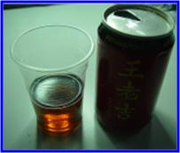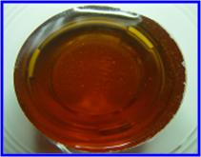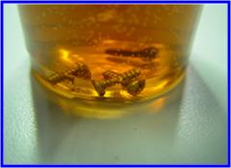
圖一 圖二 圖三

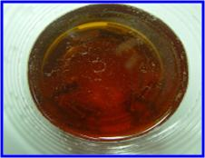
圖四 圖五

